Дневник
Резервного отряда ЮИД «ЗЕБРА»
МБОУ «Гимназия № 95» г.Ростов-на-Дону

Руководитель отряда:
Асанова Валерия Владимировна.
Председатель комиссии «За безопасность движения»:
Солосина Марина Алексеевна.
Общие сведения об отряде
Город: Ростов-на-Дону
Полное название общеобразовательного учреждения: Муниципальное бюджетное общеобразовательное учреждение
«Гимназия № 95»
Отряд создан: 2015 г
Руководитель отряда : Асанова Валерия Владимировна
Председатель комиссии «За безопасность движения»: Заместитель директора по воспитательной работе Солосина Марина Алексеевна
Списочный состав резервного отряда ЮИД «ЗЕБРА»
№ | ФИО | класс | обязанности
1 | Данилов Леонид Никитич | 4 «Б» | Командир отряда
2 | Ветрова Валерия Вячеславовна | 4 «Б» | Заместитель командира отряда
3 | Лысак Артём Сергеевич | 4 «Б» | Ответственный за агитацию
4 | Манджиев Чингиз Павлович | 4 «Б» | Ответственный за агитбригаду
5 | Михайлова Маргарита Андреевна | 4 «Б» | Член отряда
6 | Михина Виктория Александровна | 4 «Б» | Член отряда
7 | Пеллинен Ксения Романовна | 4 «Б» | Член отряда
8 | Соловьёва Диана Дмитриевна | 4 «Б» | Член отряда
9 | Тен Ирина Олеговна | 4 «Б» | Член отряда
10 | Филимонова Лаура Майкловна | 4 «Б» | Член отряда
11 | Третьяков Евгений Андреевич | 4 «Б» | Член отряда
12 | Филимонова Лаура Майкловна | 4 «Б» | Член отряда
13 | Хлюстина Надежда Вячеславовна | 4 «Б» | Член отряда
14 | Бессарабова Ева Валерьевна | 4 «Б» | Член отряда
15 | Борисенко Мария Романовна | 4 «Б» | Член отряда

Отчет о проделанной работе отряда юных инспекторов движения
за 2019-2020 учебный год
1. В отряде состоит 15 юидовцев
2. Членами отряда проведено 6 дежурств и рейдов
3. Выявлено нарушений правил дорожного движения: 8
4. Проведено 7 бесед с детьми на тему «Мы за безопасные дороги детям» из них 4 разъяснительные беседы перед летними ,зимними, осенними и весенними каникулами.
5. Проведено соревнований, конкурсов, выставок, викторин и других мероприятий: 8
6. .Выступления агитбригады: 3
7. Шефство над ДОО и команда ЮПИД 208,213

Отчет о проведенных мероприятиях
за 2019-2020 учебный год
«Посвящение первоклассников в пешеходы»
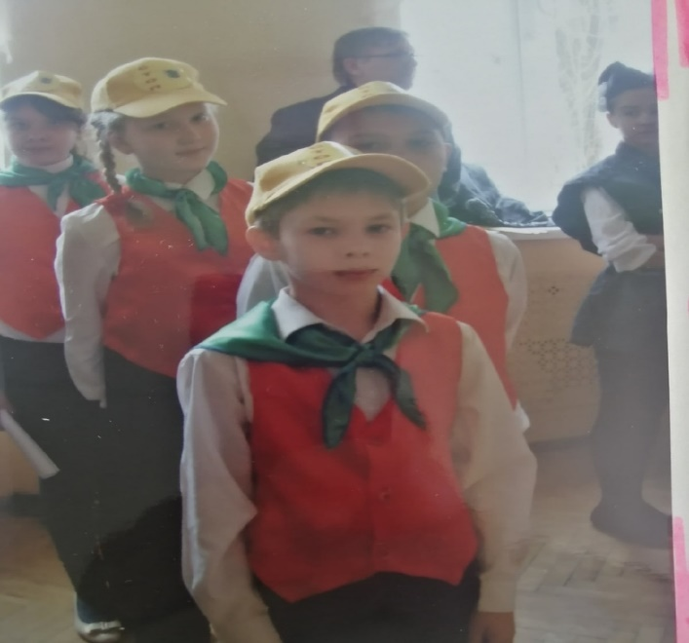

Выставка рисунков среди 1-4 классов
«Мы за безопасные дороги»
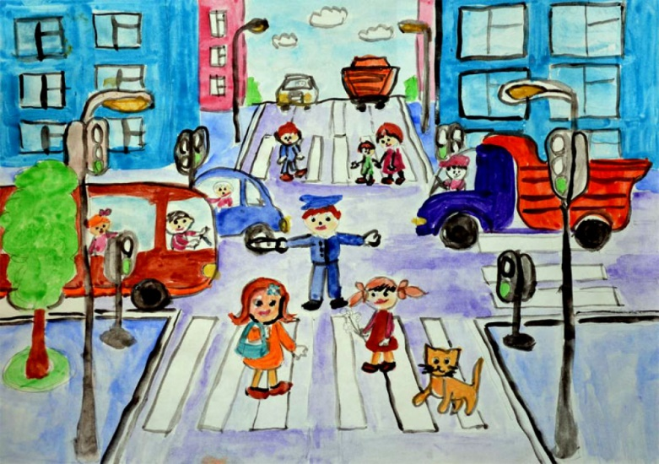
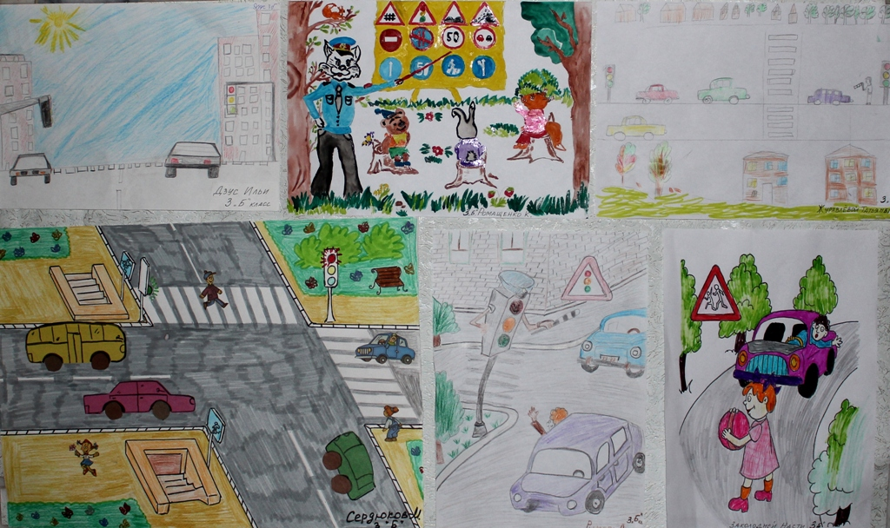

Районная викторина «АВС»
среди команд ЮИД на базе школы № 37(младшая группа)
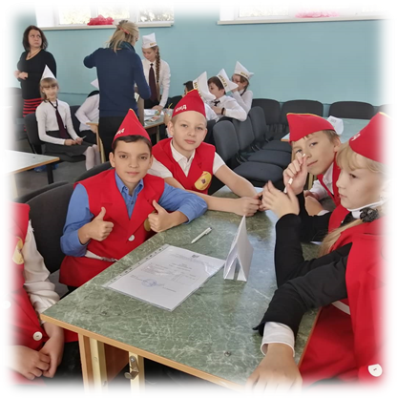
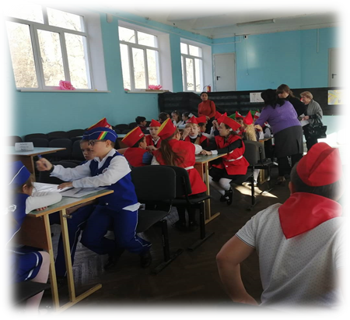

Областная дистанционная познавательно-обучающая викторина «АБС» по правилам дорожного движения в рамках реализации патриотически-профилактического проекта «Фронтовые дорого 1945-Безопасные дороги 2020»
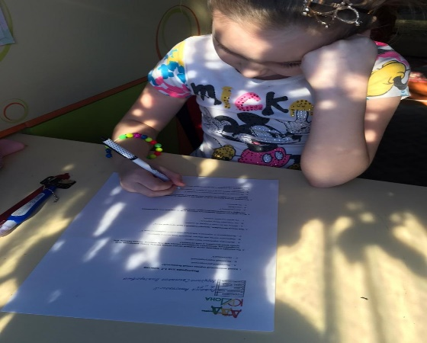
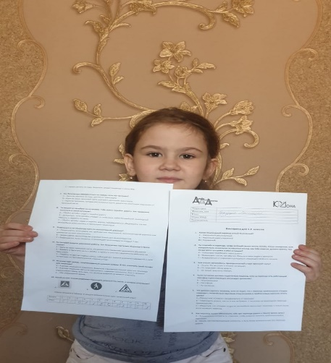
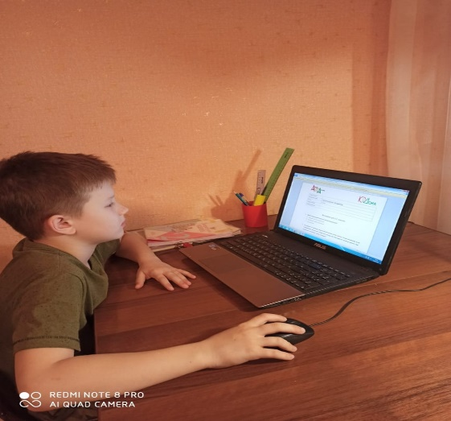

Уроки по профилактике детского дорожно-транспортного травматизма
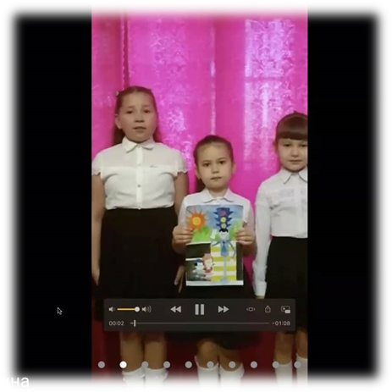
«Ребенок и дорога»
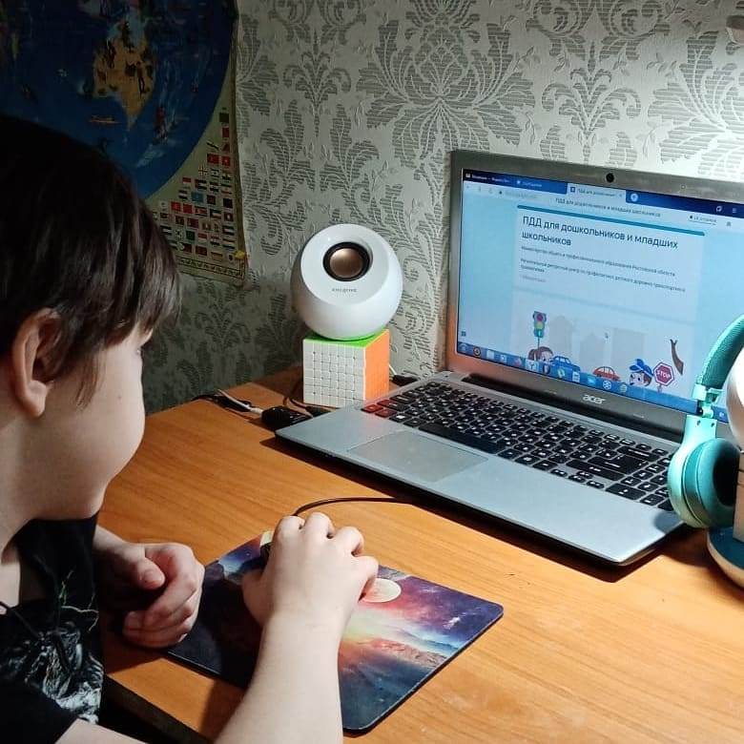

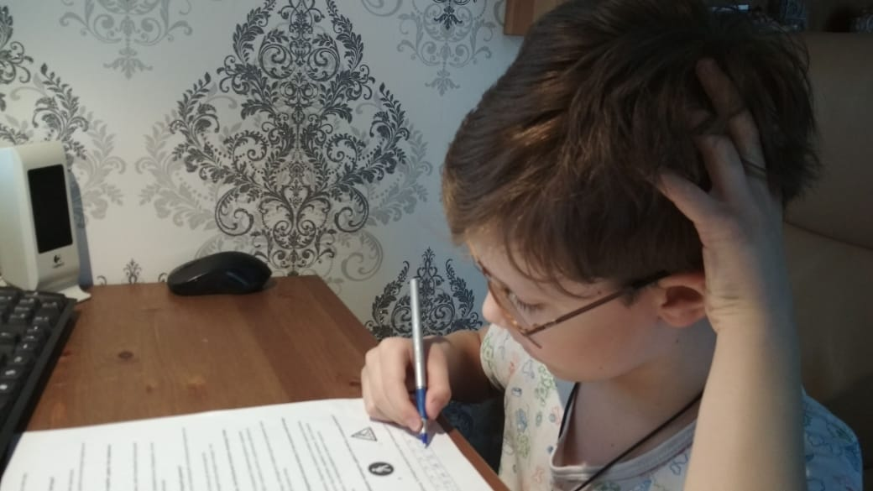

Проверка маршрутных листов с 1-4 класс
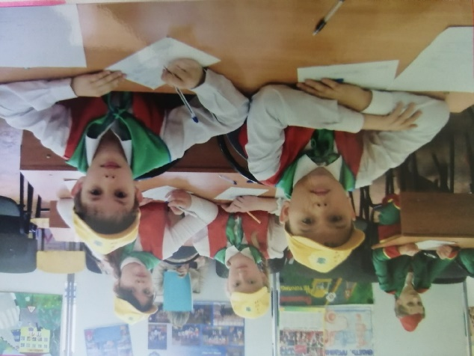
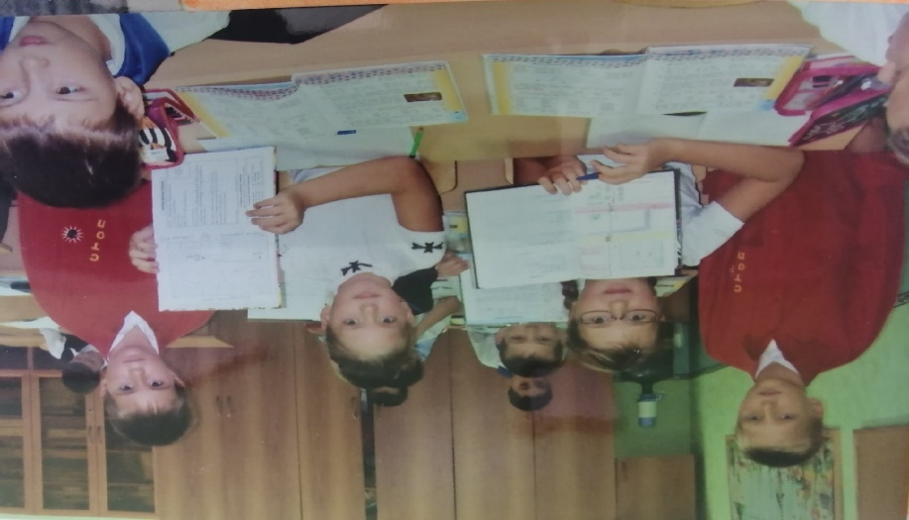

1 место в областной дистанционной познавательно-обучающей викторине «АБС» по правилам дорожного движения в рамках реализации патриотически-профилактического проекта «Фронтовые дорого 1945-Безопасные дороги 2020»

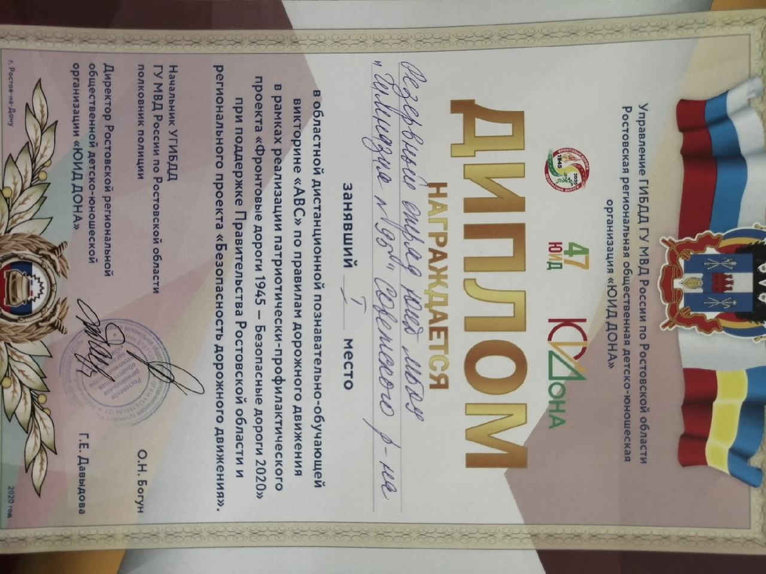
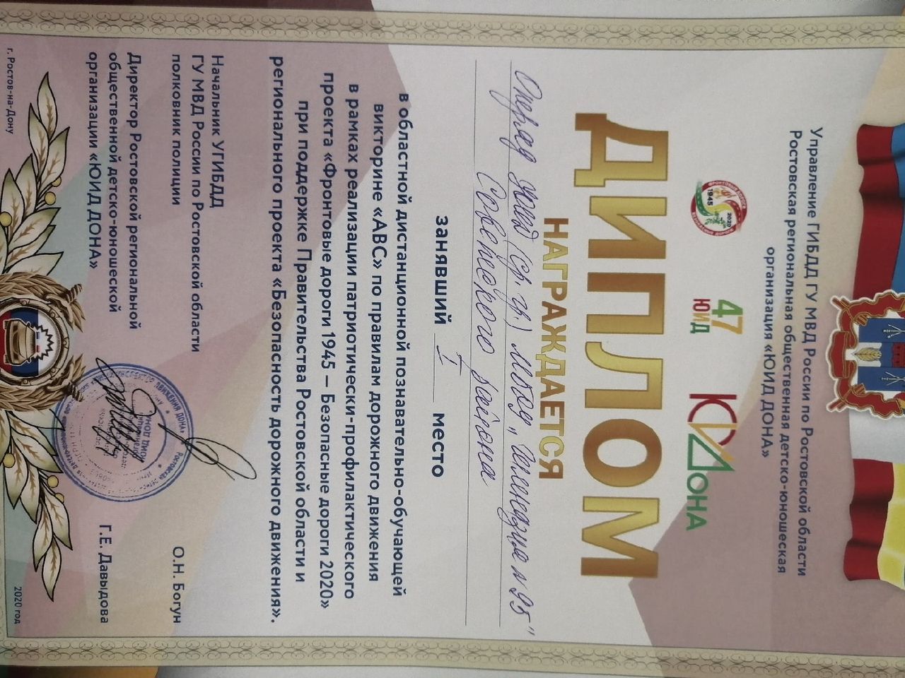

Встреча с инспектором дорожного движения.
Проведение занятия по ПДД с обучающимися начальной школы.
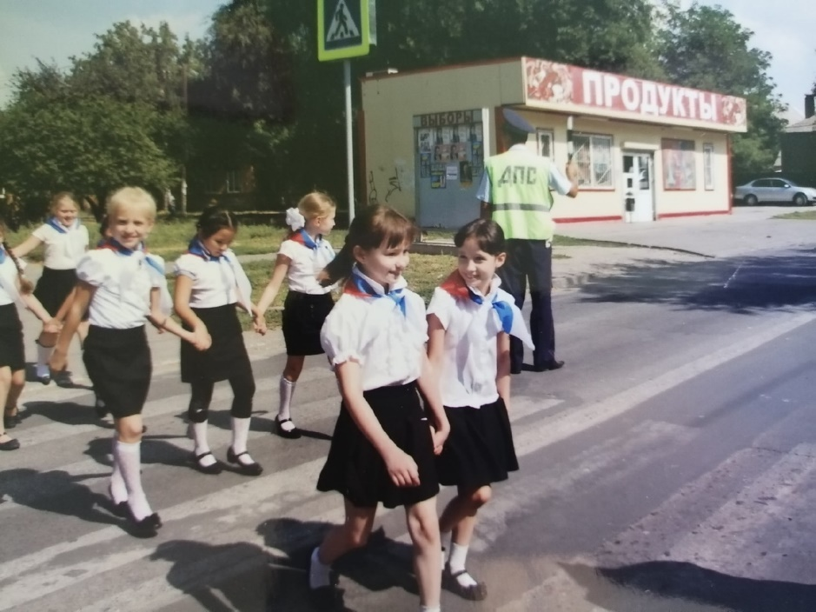
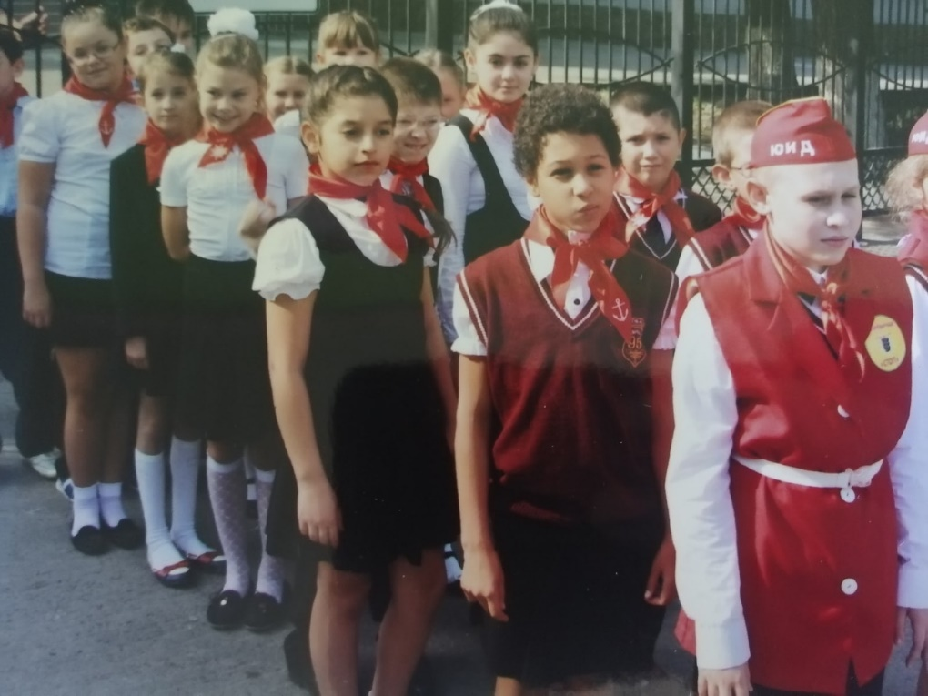

Раздача листовок по правилам дорожного движения
«Мы за безопасность»
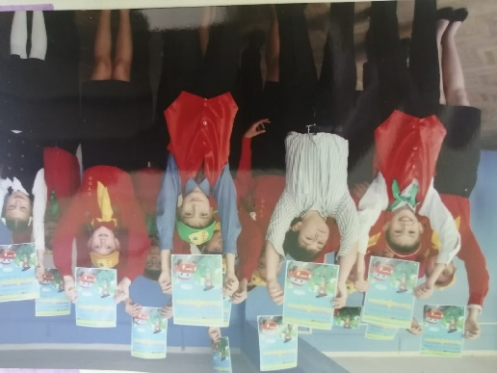

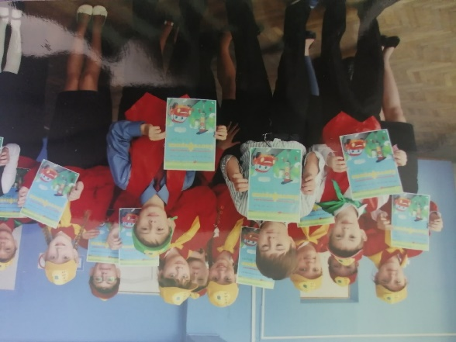

Беседа с инструктором дорожного движения
с обучающимися начальной школы
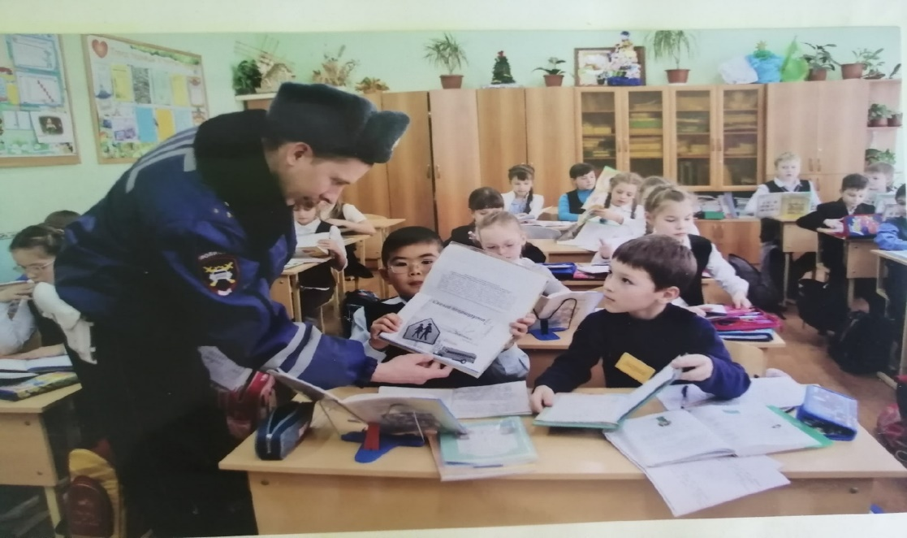

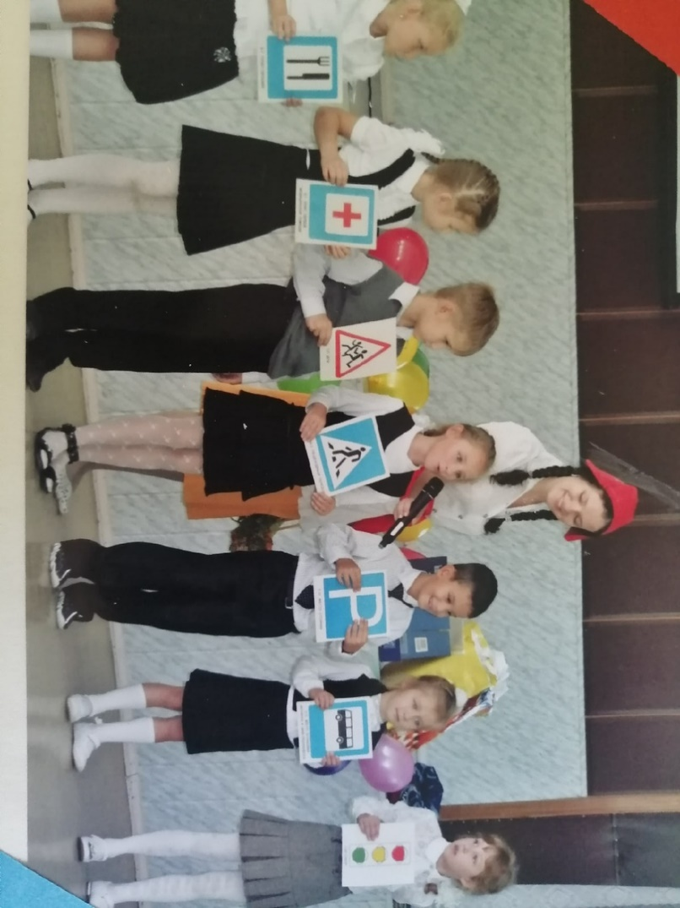
Обучающее занятие совместно с отрядом ЮИД «СТОП»
на тему «Знаки –превыше всего»

Соревнования-эстафеты совместно с отрядом ЮИД «СТОП»
"Велосипедист, соблюдай ПДД!" для 5-8 классов
